**[Bài tập] Thuật toán tìm giá trị lớn nhất trong 3 số**

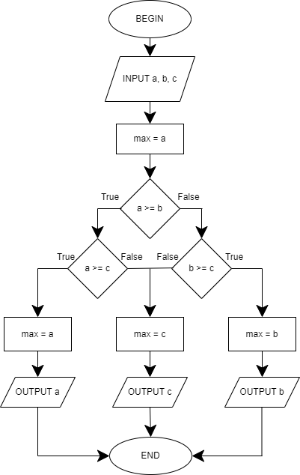

BEGIN

INPUT a, b, c

max = a

IF a>=b THEN

IF a>=c THEN

max = a

ELSE

max = c

END IF

ELSE

IF b>=c THEN

max = b

ELSE

max = c

END IF

END IF

OUTPUT max

END

*Thầy xem thêm giúp em bài dưới đây nếu làm theo yêu cầu tìm số lớn nhất trong 3 số thì Pseudo-code như vậy đúng chưa ạ. Em cảm ơn thầy.*

**[Bài tập] Thuật toán tìm số lớn nhất trong 3 số**

BEGIN

INPUT a, b, c

IF a>b THEN

IF a>c THEN

DISPLAY “a lớn nhất”

END IF

IF a==c THEN

DISPLAY “a và c lớn nhất”

END IF

IF a<c THEN

DISPLAY “c lớn nhất”

END IF

END IF

IF a==b THEN

IF a>c THEN

DISPLAY “a và b lớn nhất”

END IF

IF a==c THEN

DISPLAY “a, b và c bằng nhau”

END IF

IF a<c THEN

DISPLAY “c lớn nhất”

END IF

END IF

IF a<b THEN

IF b>c THEN

DISPLAY “b lớn nhất”

END IF

IF b==c THEN

DISPLAY “b và c lớn nhất”

END IF

IF b<c THEN

DISPLAY “c lớn nhất”

END IF

END IF

END